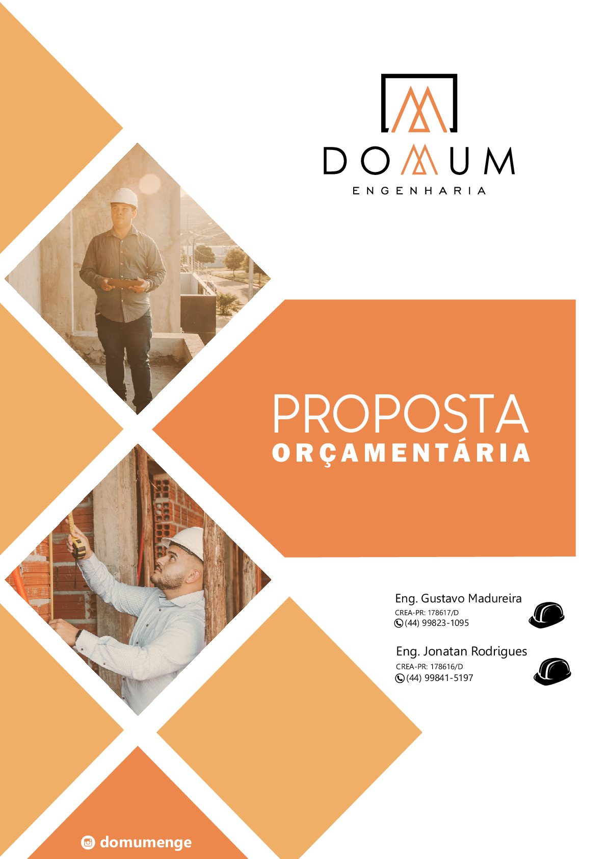

PROPOSTA ORÇAMENTÁRIA
- OBJETO DA PROPOSTA

A presente proposta orçamentaria solicitada pelo requerente GUSTAVO, foi elaborada a fim REALIZAR ATIVIDADES COM MÃO DE OBRA EM UMA CASA

- SERVIÇOS CONSIDERADOS NO ORÇAMENTO:
1. obra de alvenaria
2. obra de reboco
- ORÇAMENTO:
  - Mão de obra:
1000,00
- FORMA DE PAGAMENTO:
A VISTA AO TÉRMINO DOS SERVIÇOS

*Obs. 01 – Após a aprovação da proposta, será elaborado um contrato de prestação de serviços formalizando o acordo.
*Obs. 02 – Nesta proposta está incluído o custo com nota fiscal da mão de obra.

MARINGA, 7 de maio de 2026.



